INDICAÇÃO Nº 2312/2017

Sugere ao Poder Executivo Municipal a roçagem e limpeza de área pública localizada defronte ao nº 34 da Rua Joaquim Benedito do Amaral, no bairro Jardim Mariana.

Excelentíssimo Senhor Prefeito Municipal,

Nos termos do Art. 108 do Regimento Interno desta Casa de Leis, dirijo-me a Vossa Excelência para sugerir que, por intermédio do Setor competente, seja realizada a roçagem e limpeza de área pública localizada defronte ao nº 34 da Rua Joaquim Benedito do Amaral, no bairro Jardim Mariana, neste município.
Justificativa:

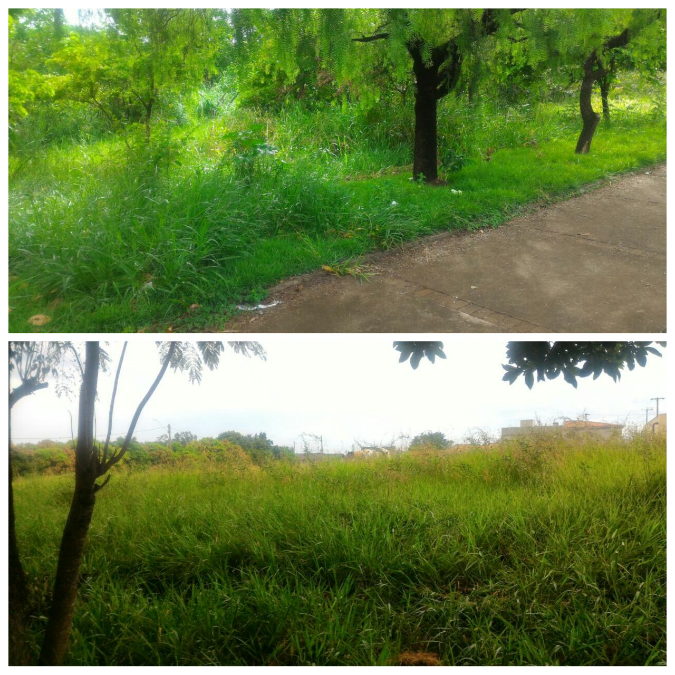

Munícipes procuraram por este vereador solicitando a roçagem e limpeza no referido local, devido ao mato alto e aparecimento de animais peçonhentos, o que coloca em risco a população. Este é um pedido não somente deste vereador, mas de todos os moradores do bairro que pedem com urgência que o problema seja resolvido o mais rápido possível.

Plenário “Dr. Tancredo Neves”, em 03 de março de 2.017.

JESUS VENDEDOR

-Vereador / Vice Presidente-

